|  |  |  |
| --- | --- | --- |
| **Actividad deLengua Española** | | |
| **Nombre:** | | **selo_85anos2ª Etapa / 2013** |
| **Año: 7 º\_\_\_** | **Fecha: \_\_\_\_\_\_\_\_\_\_\_\_\_\_, \_\_\_\_\_ de \_\_\_\_\_\_\_\_\_\_\_\_ de 2013** | **Profesora: Thalita Cunha** |

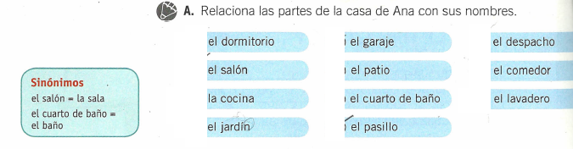

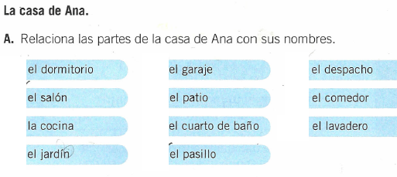8

6



7

5

11

100

9

4

3

2

1

